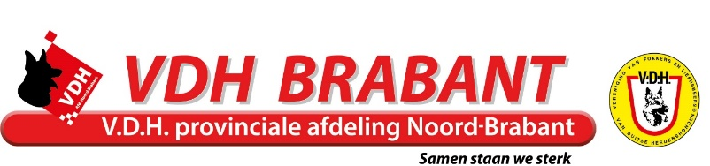

Het provinciaal bestuur van de afdeling Noord Brabant

nodigt u uit tot het bijwonen van de

NAJAARSVERGADERING 2024
op dinsdag 19 november 2024.
Aanvang: 20:00 uur
Plaats: VDH Hart van Tilburg
Agenda:
- Opening
- Notulen voorjaarsvergadering d.d. 15 april jl.
- Ingekomen en uitgaande stukken
- Mededelingen
- Begroting 2025
- Evenementen 2025
- Bestuursverkiezing n.v.t.
- Verslag Algemene Vergadering VDH d.d. 25 mei 2024.
- Behandeling voorstellen in de Algemene Vergadering van de VDH op 30 november 2024.
- Behandeling voorstellen vanuit de afdeling voor de Algemene Vergadering van de VDH op 31 mei 2025.
Deze moeten 2 weken voor de Provinciale ledenvergadering ingediend zijn bij de secretaris van het afdelingsbestuur
- Onderscheidingen
- Rondvraag
- Sluiting

Notulen en verslagen kunt u verkrijgen / downloaden op onze website: www.vdhbrabant.nl uiterlijk 14 dagen voorafgaand aan de vergadering.

Toegang tot deze vergadering hebben VDH leden op vertoon van een geldige VDH-lidmaatschapskaart van 2024.

VDH afdeling Noord Brabant secr. Sheila van Nie
secretariaat@vdhbrabant.nl

